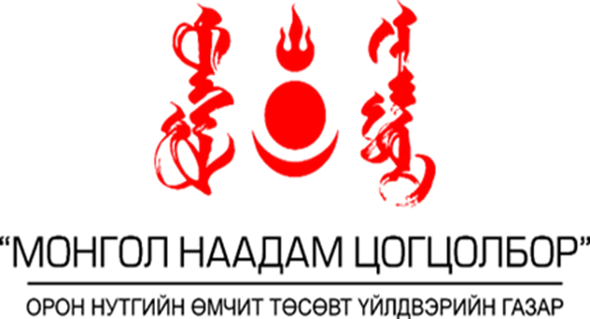

**“МОНГОЛ НААДАМ ЦОГЦОЛБОР” ОНӨТҮГ-ЫН**

**2025 ОНЫ 03 ДУГААР УЛИРЛЫН**

**НИЙГЭМ, ЭДИЙН ЗАСГИЙН ҮЗҮҮЛЭЛТ**

|  |  |  |  |  |
| --- | --- | --- | --- | --- |
| **№** | **Шалгуур үзүүлэлт** | **Суурь түвшин**  **2024 он** | **Төлөвлөсөн 2025 он** | **Гүйцэтгэл**  **2025/**  **3 улирал** |
| **1** | **Соёл олон нийтийн ажил/ оролцсон иргэдийн тоо** | **12/ 23,000** | **12/ 24,000** | **12/ 27,000** |
| **2** | **Төсвийн орлого бүрдүүлэлт** | **279,0 сая төг** | **235,2 сая төг** | **159,8 сая төг** |
| **3** | **Төсвийн хэмнэлт** | **249,9 сая төг** | **-** | **94,8 сая төг** |
| **4** | **Хөрөнгө оруулалт** | **-** | **-** | **-** |
| **5** | **Ажилчдын тоо** | **33** | **39** | **33**  **эр -23/эм-10** |